**三、准务安装oracle**

**1、关闭防火墙（root）**

[root@szpt ~]# systemctl stop firewalld

[root@szpt ~]# systemctl disable firewalld

（Reboot）

**2、连接一下光盘**

[root@szpt ~]# mount | grep sr0

或者

[root@szpt szpt]# df -TH

/dev/sr0 on /run/media/dsj5/OL-7.9 Server.x86_64 type iso9660

查看一下光盘挂载在哪个位置

**3、配Yum源，方便后续安装组件**

[root@szpt ~]# cd /etc/yum.repos.d/

[root@szpt yum.repos.d]# rm -rf *

[root@szpt yum.repos.d]# ls

[root@szpt yum.repos.d]# vi szpt.repo

[dsj5]

name=dsj5

baseurl=file:///run/media/szpt/OL-7.9%20Server.x86_64

enabled=1

gpgcheck=0

可以测试一下Yum源

[root@szpt yum.repos.d]# yum repolist

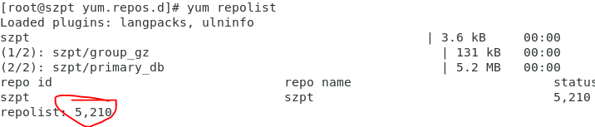

**3.5、检查官方指定包是否已安装**

rpm -q bc \

binutils \

compat-libcap1 \

compat-libstdc++-33 \

elfutils-libelf \

elfutils-libelf-devel \

fontconfig-devel \

glibc \

glibc-devel \

ksh \

libaio \

libaio-devel \

libXrender \

libXrender-devel \

libX11 \

libXau \

libXi \

libXtst \

libgcc \

libstdc++ \

libstdc++-devel \

libxcb \

make \

policycoreutils \

policycoreutils-python \

smartmontools \

Sysstat | grep not

**3.6、将未安装的包安装一下**

[root@szpu yum.repos.d]# yum install -y compat-libcap1 compat-libstdc++-33 elfutils-libelf-devel fontconfig-devel glibc-devel ksh libaio-devel libXrender-devel libstdc++-devel Sysstat

Complete!

**4、安装preinstall**

**把preinstall的安装包从windows拖到桌面上。**

[root@szpt Desktop]# ll

总用量 32

-rwxrw-rw-. 1 root root 18204 11月 21 10:08 oracle-database-preinstall-19c-1.0-1.el7.x86_64.rpm

-rwxr--r--. 1 root root 10872 10月 1 2020 org.gnome.Terminal.desktop

**用rpm命令安装preinstall安装包。**

[root@szpt 桌面]# rpm -ivh oracle-database-preinstall-19c-1.0-1.el7.x86_64.rpm

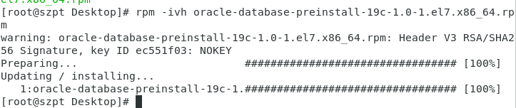

**发现缺少依赖，则执行5、6**

(警告：oracle-database-preinstall-19c-1.0-1.el7.x86_64.rpm: 头V3 RSA/SHA256 Signature, 密钥 ID ec551f03: NOKEY

错误：依赖检测失败：

compat-libcap1 被 oracle-database-preinstall-19c-1.0-1.el7.x86_64 需要

compat-libstdc++-33 被 oracle-database-preinstall-19c-1.0-1.el7.x86_64 需要

glibc-devel 被 oracle-database-preinstall-19c-1.0-1.el7.x86_64 需要

ksh 被 oracle-database-preinstall-19c-1.0-1.el7.x86_64 需要

libaio-devel 被 oracle-database-preinstall-19c-1.0-1.el7.x86_64 需要

libstdc++-devel 被 oracle-database-preinstall-19c-1.0-1.el7.x86_64 需要)

**(5、安装依赖**

[root@szpt ~]# yum -y install compat-libcap1 compat-libstdc++-33 glibc-devel ksh libaio-devel libstdc++-devel

**6、重新安装preinstall**

[root@szpt 桌面]# rpm -ivh oracle-database-preinstall-19c-1.0-1.el7.x86_64.rpm

)

**7、创建目录并改属主**

确定u01是存在的

[root@szpt ~]# df -TH

建路径

[root@szpt 桌面]# mkdir -p /u01/oracle/product/19.3.0/db_1

看权限

[root@szpt ~]# ll /

看到是用户和用户组是root root，更改权限

[root@szpt ~]# chown -R oracle:oinstall /u01

给775

[root@szpu ~]chmod -R 775 /u01

**8、改Ip与主机名的映射关系**

[root@szpt ~]# vi /etc/hosts

127.0.0.1 localhost localhost.localdomain localhost4 localhost4.localdomain4

::1 localhost localhost.localdomain localhost6 localhost6.localdomain6

10.3.31.100 oracle100

**9、修改环境变量的值**

[root@szpt ~]# su - oracle

[oracle@szpt ~]$ vi .bash_profile

添加如下几行：

export ORACLE_SID=orcl

export ORACLE_BASE=/u01/oracle

export ORACLE_HOME=$ORACLE_BASE/product/19.3.0/db_1

export PATH=$PATH:$ORACLE_HOME/bin

[oracle@szpt ~]$ source .bash_profile